现场图参考
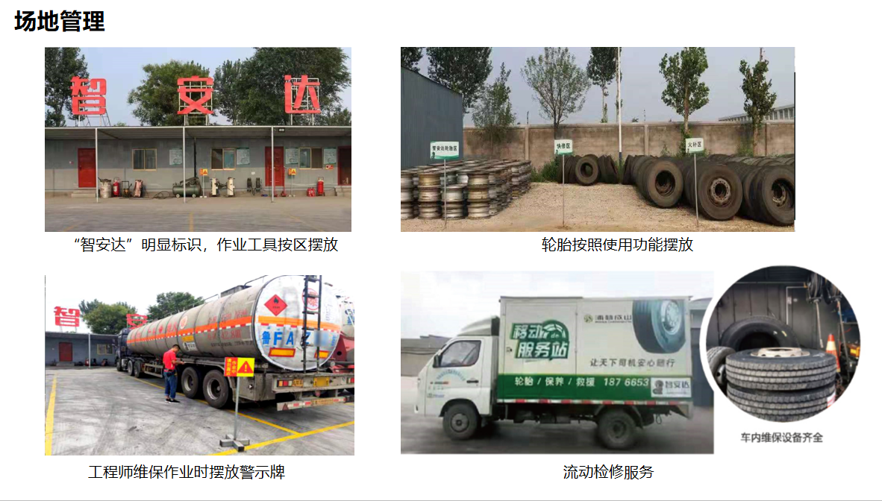

产品选型标准

室内设备标准
- 支持4G以上网络，流量不低于10G/月，支持全网通（移动 联通 电信）
- 360度室外无死角高清夜视，夜视距离不低于10M
- 支持智能联动和特写跟踪
- 至少支持30天循环云存储
- 本地不小于128G存储卡
- 区域移动侦测，推送报警信息
- 云台支持移动跟踪、预置位功能
- 分辨率不低于1440*1080
- 支持双向语音通话
- 可吊装、壁装、水平放置、180度倒转
- 支持统一组网，实现一个帐号多个服务站多屏同时监控
- 设备异常报警（含存储卡被卡、电网信号丢失）

室外设备标准
- 支持4G以上网络，流量不低于10G/月，支持全网通（移动 联通 电信）
- 360度室外无死角高清夜视，夜视距离不低于10M
- 支持智能联动和特写跟踪
- 至少支持30天循环云存储
- 本地不小于128G存储卡
- 区域移动侦测，推送报警信息
- 云台支持移动跟踪、预置位功能
- 分辨率不低于1440*1080
- 支持双向语音通话
- 可吊装、壁装、水平放置、180度倒转
- 支持统一组网，实现一个帐号多个服务站多屏同时监控
- 耐恶劣天气
- 设备异常报警（含存储卡被卡、电网信号丢失）

采购数量标准
本次包括不限于山东、上海、浙江、河南、广东、河北、福建、江西、湖北区域的60个场站监控设备采购。
预计每个每个场站2-3个监控摄像头，总量预计在100-200之间。
未来将根据签订的价格框架协议进行采购与安装。

报价要求
- 提供符合多场站监控要求的解决方案，包括不限于多地区安装方案（时间）、售后服务方案、培训方案、监控人员管理方案等。
- 报价项目至少包括以下内容：
设备项目 | 规格参数详细说明 | 单价 | 其它说明
室内设备 | 可备注附件序号
室外设备 | 可备注附件序号
室内线路
室外线路
流量费用
安装费用（含管线）
其它

